**НАРКОМАНИЯ - ОПАСНОЕ ЗАБОЛЕВАНИЕ НЕ ТОЛЬКО ДЛЯ САМОГО ЧЕЛОВЕКА, НО И ДЛЯ ОБЩЕСТВА.**

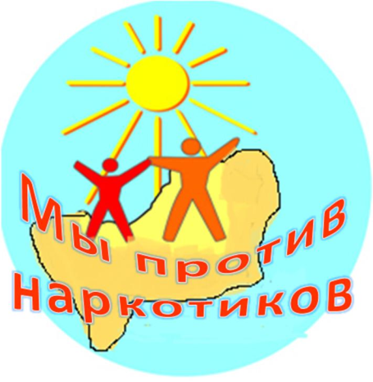 Наркомания наносит катастрофический ущерб личности. Ложь, предательство, преступления, распад семей, смертельные болезни, все это спутники наркомании. Порядка 70% ВИЧ инфицированных больных получили смертельный вирус вследствие употребления наркотиков. А если взять во внимание тот факт, что средний возраст наркоманов около 30 лет, то есть это люди детородного возраста, то наркомания - это угроза выживанию нации. В свете этих данных становиться понятным, что профилактика наркомании крайне важна. Наркоманию легче предупредить, чем потом вылечить. Ведь лечение наркомании часто безрезультатно. Любой реабилитационный центр или наркологическая клиника ставит перед собой цель справиться с наркоманией , но эта цель достигается не всеми. Поэтому профилактика наркомании становиться важнейшим инструментом в предупреждении наркомании .

Важнейшим моментом по-прежнему остается пример родителей, в особенности в том, что касается трезвого образа жизни. Важно, чтобы родители понимали, что профилактика наркомании может уберечь их ребенка от наркомании. Профилактика наркомании возможна при наличии открытого общения и доверительных отношений в семье. Сегодня средний возраст, в котором дети уже пробуют наркотики 14 лет. Опросы среди наркоманов выявили безрадостную картину: на вопрос, почему вы не поговорили с родителями о том, что вам предлагают попробовать наркотики, 100% ребят отвечали, что будет скандал, запретят гулять, запретят дружить и т.п. На вопрос с кем бы вы посоветовались относительно приема наркотиков, 99% назвали друзей. Из этого можно сделать вывод, что запретительная, диктаторская тактика в общении и воспитании детей делает для них невозможным получить помощь в семье. Такая тактика делает ребенка не защищенным перед соблазнами. Сегодняшний подросток скорее поверит друзьям, чем родителям. Почему? Друзья не осудят, друзья не накажут, друзья не лишат прогулок и т.д.

Профилактика наркомании в семье в виде бесед с ребенком не всегда дает результат. Взрослые часто совершают ошибку, не уважая мнение ребенка, не прислушиваясь к нему. Если ребенок оступился, что-то сделал не правильно, обычно его накажут, а не помогут разобраться и исправить ошибку. К подростковому возрасту, ребенок уже сформулировал для себя принцип общения с родителями: говорить о своих проблемах как можно меньше, дабы избежать нотаций и наказаний. Но проблемы ребенка от этого не решаются, и он идет с ними к друзьям. И благо если они хорошие, а если нет? Поэтому профилактика наркомании должна начинаться с уважения к личности ребенка, с открытого общения и взаимопонимания в семье. Тогда профилактика наркомании даст результат.